**Краткая памятка по всем видам диаграмм**

**СОДЕРЖАНИЕ**

Диаграмма вариантов использования или прецедентов (User-case) 2

Диаграмма последовательности (Sequence diagram) 3

Диаграмма активностей или деятельности (Activity diagram) 4

Диаграмма состояний (Statechart diagram) 5

Диаграмма классов 6

Диаграмма коопераций 7

Диаграмма состояний 8

Добавление строки перехода к переходу на схеме Statechart или активности 9

Диаграмма развертывания 10

Реляционная модель базы данных (ERD-diagrams) 11

Диаграмма переходов состояний (DFD) 13

IDEF0 диаграмма 14

# Диаграмма вариантов использования или прецедентов (User-case)

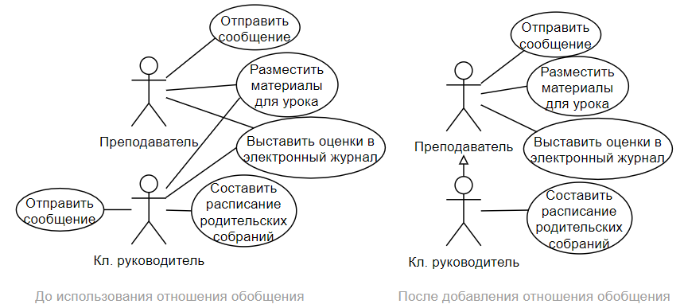

Чтобы найти данную диаграмму в Visio необходимо:

1. Открыть Visio
2. Выбрать «Другие шаблоны»
3. Выбрать категорию «Программы и Базы данных»
4. Выбрать схему «Сценарий выполнения UML»

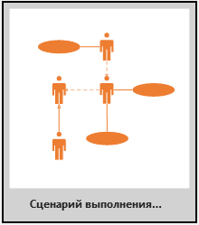

# Диаграмма последовательности (Sequence diagram)

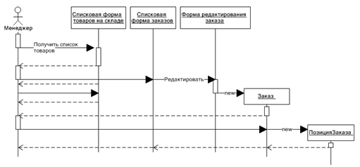

Чтобы найти данную диаграмму в Visio необходимо:

1. Открыть Visio
2. Выбрать «Другие шаблоны»
3. Выбрать категорию «Программы и Базы данных»
4. Выбрать схему «Схема последовательностей UML»

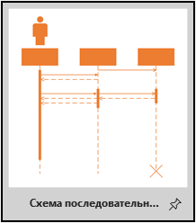

# Диаграмма активностей или деятельности (Activity diagram)

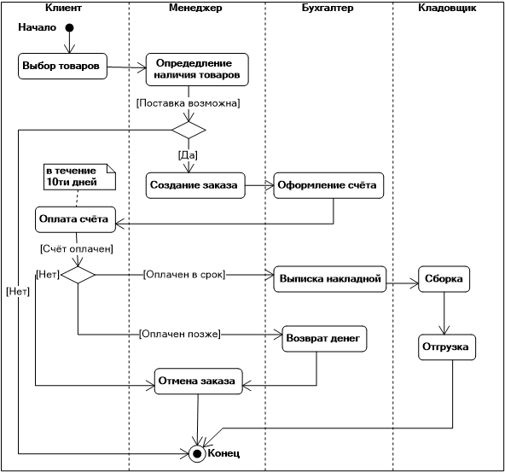

Чтобы найти данную диаграмму в Visio необходимо:

1. Открыть Visio
2. Выбрать «Другие шаблоны»
3. Выбрать категорию «Программы и Базы данных»
4. Выбрать схему «Схема деятельности UML»

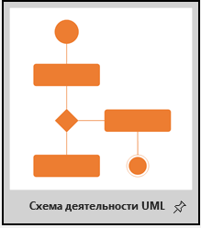

# Диаграмма состояний (Statechart diagram)

# НОУ ИНТУИТ | Лекция | Виды диаграмм UML

Чтобы найти данную диаграмму в Visio необходимо:

1. Открыть Visio
2. Выбрать «Другие шаблоны»
3. Выбрать категорию «Программы и Базы данных»
4. Выбрать схему «Схема конечного автомата UML»

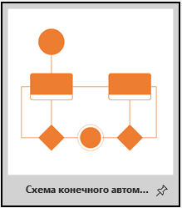

# Диаграмма классов

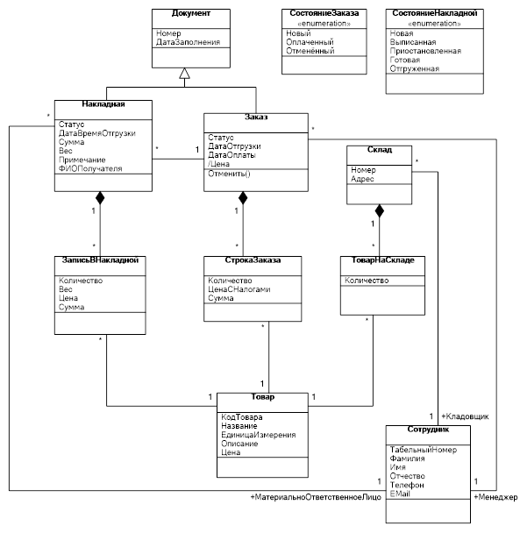

Чтобы найти данную диаграмму в Visio необходимо:

1. Открыть Visio
2. Выбрать «Другие шаблоны»
3. Выбрать категорию «Программы и Базы данных»
4. Выбрать схему «Статическая структура UML»

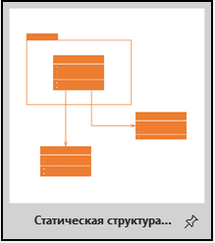

# Диаграмма коопераций

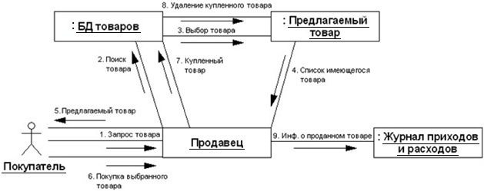

Чтобы найти данную диаграмму в Visio необходимо:

1. Открыть Visio
2. Выбрать «Другие шаблоны»
3. Выбрать категорию «Программы и Базы данных»
4. Выбрать схему «Связь UML»

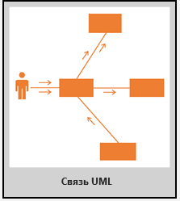

# Диаграмма состояний

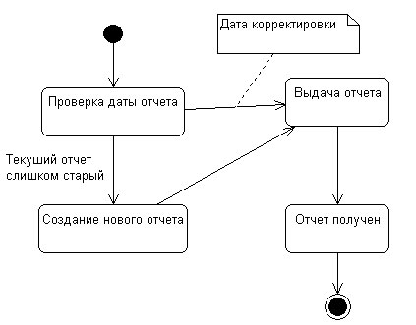

Чтобы найти данную диаграмму в Visio необходимо:

1. Открыть Visio
2. Выбрать «Другие шаблоны»
3. Выбрать категорию «Программы и Базы данных»
4. Выбрать схему «Схема модели потоков данных UML»

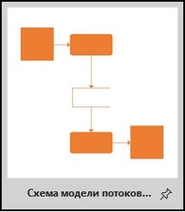

# Добавление строки перехода к переходу на схеме Statechart или активности

1. В схема состояний или схема деятельности дважды щелкните фигуру **перехода** или **потока управления** , в которую вы хотите добавить переход ную строку.
2. В диалоговом окне **Свойства перехода UML** выберите **Переход**и нажмите кнопку **событие.** Нажмите кнопку **создать**, выберите нужный вариант событие и нажмите кнопку **ОК**.
3. Введите имя события и введите или выберите другие значения свойств. Щелкните вкладку, чтобы добавить в зависимости от типа создаваемого события ограничения, помеченные значения и параметры. Нажимайте кнопку **ОК** , пока не вернетесь к **категории переходы**.
4. Нажмите кнопку **Защита** , чтобы добавить условие охранника. Затем в текстовом поле введите условие охранника.
5. В разделе **язык**выберите нужный язык.
6. Откройте вкладку **действия** и нажмите кнопку **создать** , чтобы создать выражение действия. Выберите нужный тип макрокоманда, нажмите кнопку **ОК**, а затем — **свойства**.
7. Введите имя действия и введите или выберите другие нужные значения свойств. Щелкните вкладку для добавления сведений, аргументов (если они есть), ограничений или значений с тегами. Нажимайте кнопку **ОК** , пока не закроете диалоговое окно **свойства переходов UML** .

# Диаграмма развертывания

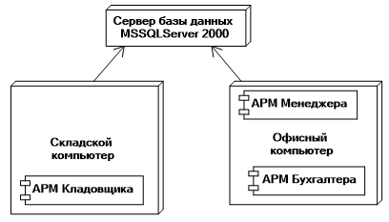

Чтобы найти данную диаграмму в Visio необходимо:

1. Открыть Visio
2. Выбрать «Другие шаблоны»
3. Выбрать категорию «Программы и Базы данных»
4. Выбрать схему «Развертывания UML» либо создать другой проект и добавить через поиск «Фигуры развертывания UML»

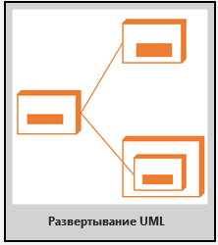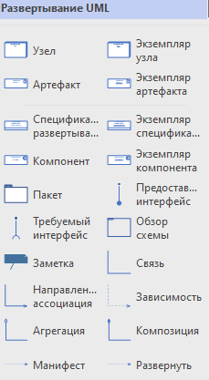

# Реляционная модель базы данных (ERD-diagrams)

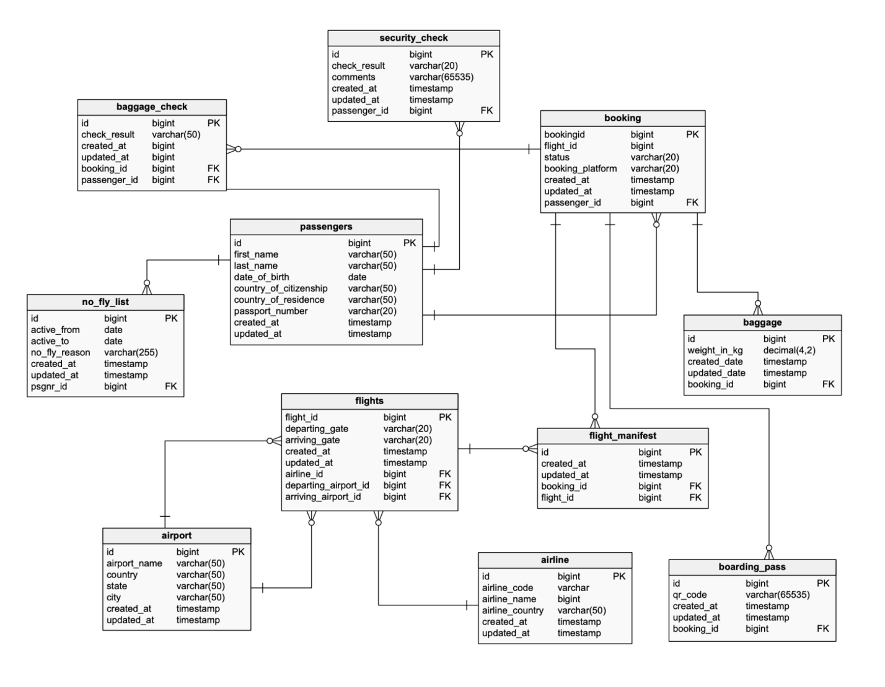

Чтобы найти данную диаграмму в Visio необходимо:

1. Открыть Visio
2. Выбрать «Другие шаблоны»
3. Выбрать категорию «Программы и Базы данных»
4. Выбрать схему «Статическая структура UML»



# Диаграмма переходов состояний (DFD)

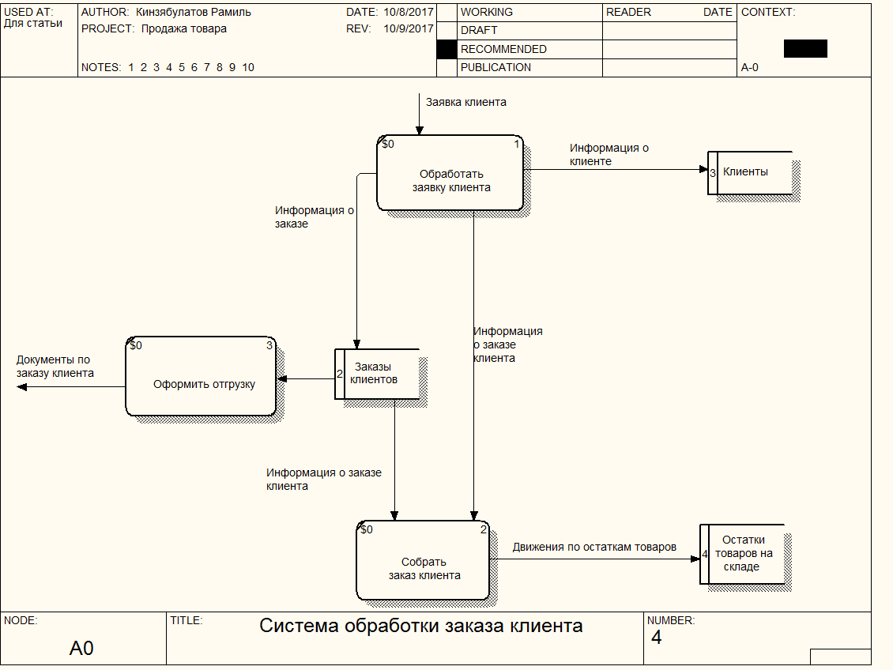

Чтобы найти данную диаграмму в Visio необходимо:

1. Открыть Visio
2. Выбрать «Другие шаблоны»
3. Выбрать категорию «Программы и Базы данных»
4. Выбрать схему «Схема модели потоков данных UML»



# IDEF0 диаграмма

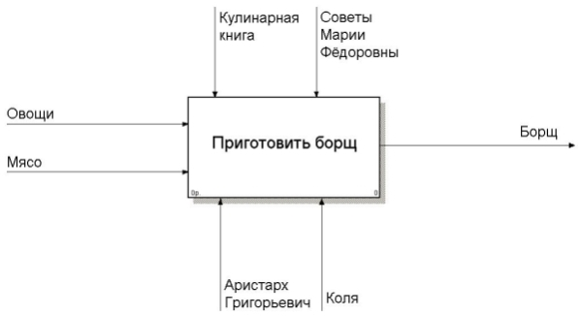

Чтобы найти данную диаграмму в Visio необходимо:

1. Открыть Visio
2. Выбрать «Другие шаблоны»
3. Выбрать категорию «Блок-схема»
4. Выбрать схему «Схема IDEF0»

